Documentación Entrega 2 – Grupo 3 – Gabriel Gomez

Punto 1
Para la revisión de y formalización del modelo conceptual, se implementó el archivo “ontology.ttl”. En dicho archivo se establecieron:
- Los prefijos
- Definicion de clases y subclases
- Propiedades de objeto
- Propiedades de datos
- Los dominios y rangos de las propiedades
- Jerarquias de clases y de propiedades
Las clases, sublcases y propiedades se obtuvieron a partir del archivo “grupo_3_final_total.csv”. Este archivo corresponde al enriquecimiento previamente realizado en la entrega 1.
El archivo ontology.ttl respeta la sintaxis de turtle, y se implementó un script de Python que valida y carga el grafo con la librería rdflib. Para ejecutar este script se debe correr:
- pip install -r requirements.txt
- python validar_ontologia.py
Si la sintaxis esta correcta y el grafo carga correctamente se debe visualizar el siguiente output:
Este mismo validador nos funcionará para el punto 2.

Punto 2
Se enriqueció el vocabulario utilizando elementos de OWL, para ello se complementó el archivo ontology.ttl. Para facilidad del lector, la siguiente tabla resume los axiomas utilizados.

Resumen de axiomas OWL – Ontología Million Songs
Tabla resumen de los axiomas y restricciones OWL incorporados al vocabulario, con su objetivo y significado dentro del dominio musical.

# | Construcción OWL | Elemento OWL | Axioma / relación | Objetivo / significado
1 | Disyunción de clases | owl:disjointWith | res:Person, res:CreativeWork, res:GeographicalEntity, res:Track, res:Country y res:Tag | Evitar que una misma instancia pertenezca simultáneamente a clases conceptualmente incompatibles.
2 | Propiedades inversas | owl:inverseOf | rbo:sing ↔ rbo:sungBy | Representar la relación en ambos sentidos: un Track es cantado por un Artist y un Artist canta un Track.
3 | Propiedades inversas | owl:inverseOf | rbo:create ↔ rbo:createdBy | Representar en sentido inverso la relación entre una persona y una creación.
4 | Cardinalidad cualificada mínima | owl:minQualifiedCardinality | res:Track → rbo:sungBy → res:Artist | Garantizar que toda canción tenga al menos un artista asociado mediante rbo:sungBy.
5 | Restricción de tipo de valores | owl:allValuesFrom | res:Track → rbo:sungBy → res:Artist | Garantizar que todos los recursos relacionados con un Track mediante rbo:sungBy sean artistas.
6 | Restricción de tipo de valores | owl:allValuesFrom | res:Artist → rbo:sing → res:Track | Garantizar que todos los recursos relacionados con un Artist mediante rbo:sing sean canciones.
7 | Cadena de propiedades | owl:propertyChainAxiom | rbo:sungBy rbo:origin → rbo:sungInCountry | Inferir el país asociado a una canción a partir del artista que la canta y del país de origen del artista.

Estos axiomas estan definidos formalmente en el archivo ontology.ttl, y para validar su correcta sintaxis y tambien el enriquecimiento adecuado del grafo, se debe correr el validador: validar_ontologia.py. El resultado debe ser el siguiente:
Se evidencia que antes del enriquecimiento de OWL el resultado arrojaba 82 tripletas. Pero ahora con el enriquecimiento de OWL arroja 125 tripletas y la sintaxis correctamente definida.

Punto 3
Competency Questions – Sistema de Exploración y Recomendación Musical
Ontología Million Songs
Las competency questions definen los tipos de preguntas que una aplicación construida sobre el grafo de conocimiento debería ser capaz de responder. La aplicación propuesta se enfoca en exploración y recomendación musical, combinando artistas, canciones, características musicales, etiquetas, origen geográfico y similitud entre canciones.
Propuesta de aplicación
Se propone un sistema que permita al usuario explorar el catálogo musical y descubrir nuevos artistas y canciones a partir de sus gustos. El archivo lastfm_similars.csv resulta especialmente útil para incorporar recomendaciones basadas en similitud entre canciones.
CQ1 – Exploración por artista
Pregunta: ¿Qué canciones ha interpretado el artista "Nasty Savage"?
Descripción: Permite consultar la producción musical asociada a un artista específico.
Justificación: Valida la navegación entre artistas y canciones.
CQ2 – Exploración por país
Pregunta: ¿Qué artistas de estados unidos están presentes y qué canciones han interpretado?
Descripción: Permite explorar el catálogo desde una perspectiva geográfica, obteniendo artistas de un país y sus canciones.
Justificación: Valida la relación entre artistas, canciones y origen geográfico.
CQ3 – Canciones similares
Pregunta: ¿Qué canciones son similares a una canción determinada con el nivel de similitud mayor a 0.5 (50%)?
Descripción: Aprovecha lastfm_similars.csv para mostrar canciones relacionadas y su similarity_score.
Justificación: Introduce una funcionalidad central de recomendación basada en Last.fm.
CQ4 – Descubrimiento de artistas
Pregunta: Si me gusta el artista Soda Stereo, ¿qué otros artistas podrían gustarme porque tienen canciones similares?
Descripción: Parte de un artista, obtiene sus canciones, busca canciones similares y finalmente identifica los artistas que las interpretan.
Justificación: Comprueba que el grafo pueda conectar artistas indirectamente mediante canciones similares.
CQ5 – Recomendación por similitud y país
Pregunta: ¿Qué otros artistas podrían recomendarse porque tienen canciones similares de un score del más del 60% y pertenecen al mismo país?
Descripción: Combina similitud musical con origen geográfico para generar recomendaciones más específicas.
Justificación: Combina dos dimensiones del conocimiento: similitud y procedencia.
CQ6 – Exploración por etiquetas
Pregunta: ¿ Qué tags musicales son compartidos por canciones de diferentes artistas y cuántas canciones y artistas están asociados a cada tag?
Descripción: Permite explorar canciones mediante las etiquetas de Last.fm y posteriormente obtener sus artistas.
Justificación: Valida las etiquetas como punto de entrada para explorar el catálogo.
CQ7 – Distribución geográfica por etiqueta
Pregunta: ¿Qué países están representados por los artistas que interpretan canciones de la etiqueta musical Tag_rock?
Descripción: Combina etiquetas, canciones, artistas y países para analizar la distribución geográfica de una categoría musical.
Justificación: Valida consultas que crucen información musical y geográfica.
CQ8 – Recomendación por características musicales
Pregunta: ¿Qué canciones tienen características musicales similares a una canción que le gusta al usuario?
Descripción: Permite buscar canciones usando atributos como tonalidad, escala, duración, año y frecuencia de afinación.
Justificación: Comprueba que los atributos musicales puedan utilizarse para recomendaciones.
Revisión del modelo
Las competency questions permiten revisar si la ontología representa las necesidades de la aplicación. En particular, CQ3, CQ4 y CQ5 requieren representar la información de lastfm_similars.csv. Por ello, el modelo incorporar una forma de representar la similitud entre dos canciones y su puntuación. Las demás se pueden responder en base al enriquecimiento en el archivo grupo_3_total_final.csv.

Punto 4
Para la generación de las instancias se implementó el script de Python “generate_instances.py”. Para llevar a cabo la generación de las instancias en base a la ontologia y nuestro dataset, se utilizó la librería rdflib tal como se realizó en los talleres. El script se encarga de leer los archivos “grupo_3_total_final.csv” y “lastfm_similars.csv”.
Cuando se ejecuta el script debe obtener el siguiente log:
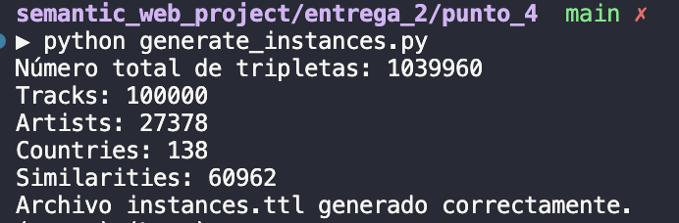
Y el archivo instances.ttl queda almacenado en: dataset/modelo_conceptual/instances.ttl.
Una vez generado, se implementó otro script que se encarga de validar la sintaxis de turtle del instances.ttl. Cuando se ejecuta el script debe obtener el siguiente log:
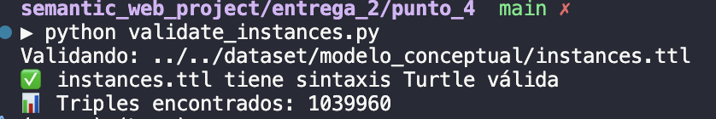

Punto 5
Revisar servicio
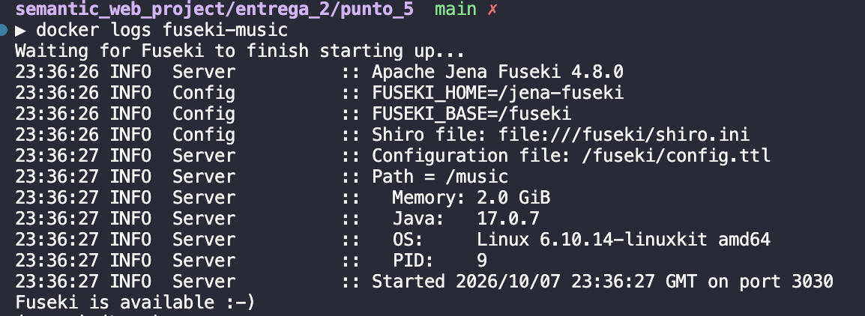
Cargar ontologia
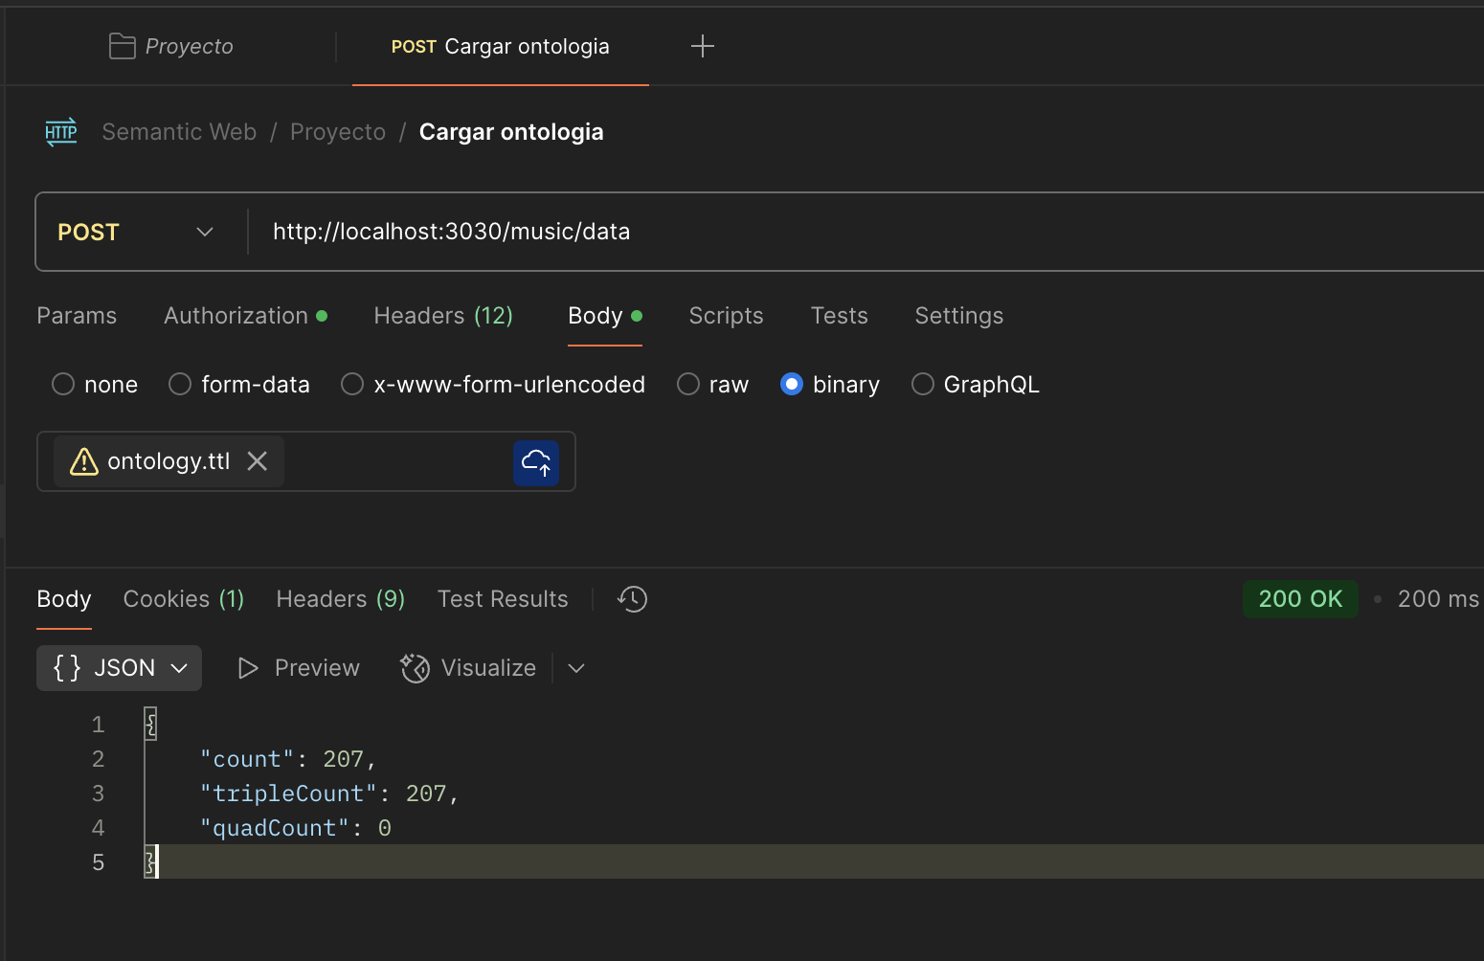
Validar cargue de ontologia
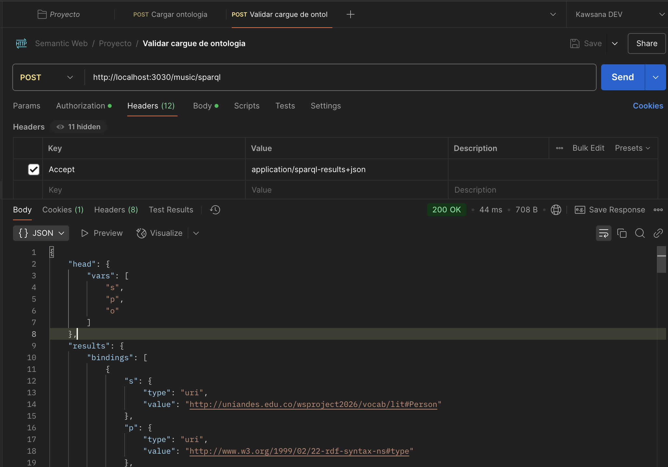
Cargar instancias
